教育部高中課程美術學科中心
108年度南區教師專業成長研習-
數位文化‧新媒體：美術教學工作坊
壹、依據
- 教育部國教署108年3月27日臺教國署高字第1080027219號函。
- 教育部高中美術學科中心107年9月11日第4次研究暨種子教師擴大會議決議。
- 教育部高中美術學科中心107年11月2日第2次專家學者諮詢會議決議。
貳、目的
- 符合十二年國民基本教育藝術領域素養導向之精神，規劃辦理美術科教師研習活動與發展美術科素養導向課程設計，俾使教師充分瞭解十二年國教藝術領域美術科課綱之內涵與內容。
- 提供美術科研究教師暨種子教師素養導向課程設計、教材編選、教學實施與教學評量等相關示例，協助現職教師瞭解與實踐十二年國民基本教育課程精神融入美術科教學活動之內涵。
- 透過規劃辦理臺灣北一、北二、中、南、東五區之教師增能研習活動，俾使各區在職教師得以就近參與，並促進各分區教師專業學習社群，開發在地化教學素材。
參、辦理單位
- 指導單位：教育部國民及學前教育署
- 承辦單位：教育部高中課程美術學科中心 (承辦學校－臺北市立大同高級中學)
- 協辦單位：國立臺南高級商業職業學校
肆、參加對象
- 全國各縣市高中職美術科教師(含綜合高中學術學程、技術型高中/職美術科教師)。
※ 若報名人數踴躍，以南區(嘉義縣市、臺南市、高雄市、屏東縣、澎湖縣)公私立高中美術教師為優先錄取參加。

- 因本研習包含十二年國教藝術領域課綱內容導讀與素養導向課程設計，為新課綱實施之重要內容，請中區高中職學校薦派美術科召集人參加研習。如召集人不克出席，可參加其他分區場次研習或指派一位美術科教師出席，敬請貴校准允相關人員公(差)假課務排代。
- 各區域包含縣市分區表及預計辦理日期：
北一區(9/10)  (已辦理完畢) | 北二區(9/24) | 中區(10/8) | 南區(10/29) | 東區(8/9-10)  (已辦理完畢)
基隆市、臺北市、新北市、金門縣、連江縣 | 桃園市、新竹縣市、苗栗縣 | 臺中市、彰化縣、南投縣、雲林縣 | 嘉義縣市、臺南市、高雄市、屏東縣、澎湖縣 | 宜蘭縣、花蓮縣、臺東縣
備註-因應各區在地文化，各分區研習課程內容皆有不同安排。
伍、南區研習內容
- 研習日期：108年10月29日(二)
- 研習地點：國立臺南高級商業職業學校 六藝多功能教室及電腦繪圖教室。
(臺南市南區健康路一段327號)
- 接駁時間／地點：8:05／臺南高鐵站;8:35／臺南火車站。
- 報到時間／地點：9:00，國立臺南高級商業職業學校 六藝多功能教室。
- 研習課程表：
日期 | 課程時間 | 課程內容 | 講師/負責人員
10/29  (二) | 09:00-09:10 | 報到 | 美術學科中心
10/29  (二) | 09:10-09:20 | 開場 | 教育部高中美術學科中心主任/  莊智鈞校長
10/29  (二) | 9:20-10:50 | 【講座主題】：數位文化與媒體素養 | 臺北市立美術館助理研究員/  王柏偉助理研究員
10/29  (二) | 10:50-12:20 | 【講座主題】：數位文化的藝術發展─新媒體藝術 | 國立臺北教育大學藝術與造形設計學系/李炳曄助理教授
10/29  (二) | 12:20-13:20 | 講師與學員交流及用膳/  VR教室體驗與參訪(可自由參與體驗) | 國立臺南高商訓育組長/徐偉能教師
10/29  (二) | 13:20-14:50 | 【實作課程】創新教材設計─  當美術教學碰上VR虛擬實境 | 國立屏北高中/曾國正教師
10/29  (二) | 14:50-16:20 | 【實作課程】  新媒體藝術的教學應用 | 國立高雄師範大學視覺設計系/  林維俞副教授
10/29  (二) | 16:20-16:30 | 綜合座談 | 國立新港藝術高中/  駱巧梅教師
10/29  (二) | 16:30 | 賦歸 | 美術學科中心

陸、報名方式
- 請至「全國教師在職進修資訊網」http://inservice.edu.tw/ 報名
- 上排選單點選【研習搜尋】，開課單位點選【學科中心】，進入後點選【美術】，即可找到美術學科中心所辦理之研習。
- 上排選單點選【研習搜尋】，右邊選單進入【研習進階搜尋】，於【研習名稱/代碼】後，輸入南區研習代碼【2715533】，按下方查詢即可找到研習報名頁面。
- 南區研習報名截止日:108年10月23日(三)，請務必提早報名。
- 報名人數：40人為限，因場地容納人數有限，額滿恕不再提供報名。
- 研習時數：研習全程參與核發研習時數6小時，請與會老師務必完成簽到簽退流程，俾利核發研習時數。
柒、注意事項：
- 請欲參與研習之師長，請於報名截止前至全國教師在職進修資訊網報名，因研習場地座位有限，敬請提早報名，報名額滿後將不再提供報名。
- 請務必準時參加。如當天無法出席或晚到者，請務必提前告知主辦單位。
- 本次研習需使用智慧型手機及手機載具APP，請參酌本網址
(https://developers.google.com/ar/discover/supported-devices#android_play)提供手機型號，均可支援本次研習使用手機軟體，參與研習當日請自備智慧型手機及安裝手機載具APP。

- 已報名南區研習之教師，請務必準時參加，如當天無法出席或晚到者，請提前告知主辦單位，未能於研習當日上午9:20前完成報到手續者，恕不提供中午便當。
- 參加人員請以公差假登記，差旅費及相關課務費用，由現職服務學校支付；本場次南區區域之美術學科中心種子教師及學科中心研究教師之差旅費由美術學科中心支應。
- 參加研習教師請自行訂購車票、機票與選擇住宿場所。
- 本次研習安排接駁車，於當日上午8:05於臺南高鐵站2號出口公車停車處進行接駁，另於8:35分於臺南火車站前站出口接駁前往國立臺南高商；並於下午16:30課程結束後，自國立臺南高商接駁至臺南火車站及臺南高鐵站。請欲搭乘之教師留意接駁時間。本次研習提供臺南高商停車場地供參與教師停車，但無支應停車相關費用。
- 請參與研習之師長於研習報名時，留下常用手機及E-mail信箱，以利行前通知之發送。
- 如遇颱風，原則上依縣市分區表，該分區研習中其一縣市停班停課，則取消研習另擇期辦理，確定訊息請留意美術學科中心Facebook粉絲專頁。網址: https://goo.gl/4T9x1Y
- 承辦單位保留修改、變更研習內容細節之權利，且不另行通知。

捌、交通方式：
一、研習地點：國立臺南高級商業職業學校六藝多功能教室及電腦繪圖教室
二、研習地址：臺南市南區健康路一段327號
交通工具 | 交通方式
高鐵 | 搭乘高鐵至臺南高鐵站、轉乘臺鐵沙崙車站至臺南火車站，再搭乘計程車至臺南市南區健康路一段327號，車程約10-15分鐘，既可到達臺南高商。
公車 | 搭乘臺鐵火車至台南火車站，步行2分鐘至臺南公車站，搭乘2號公車至「白鷺灣社區」站下車，再步行2分鐘約210公尺即可到達臺南高商。
自行開車 | 南下方向：高速公路國道1號仁德交流道(327K)右轉接東門路(往台南方向)→東門路直行3.2公里至林森路左轉→林森路直行過林森地下道接健康路→健康路直行約900公尺即可抵達臺南高商。  北上方向: 高速公路國道1號仁德系統(330K)處接86東西向快速道路往西(往臺南方向)→86東西向快速道路直行3.7公里至臺南/湖內交流道下右轉省道台1線往北(往臺南方向) →省道台1線直行3.9公里至國民路左轉→國民路直行1.7公里接南門路繼續直行→於南門健康路口向左轉即可抵達臺南高商。
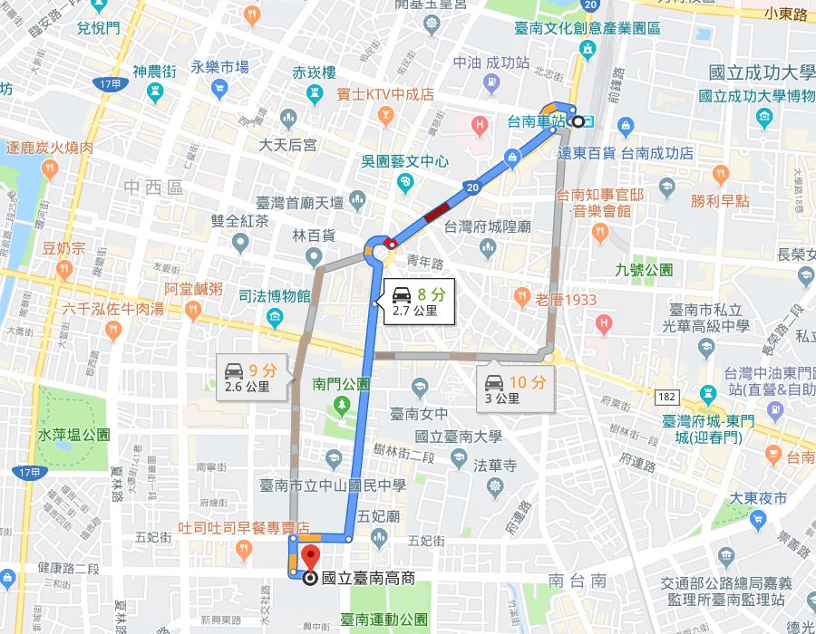
圖示一:臺南高商位置圖
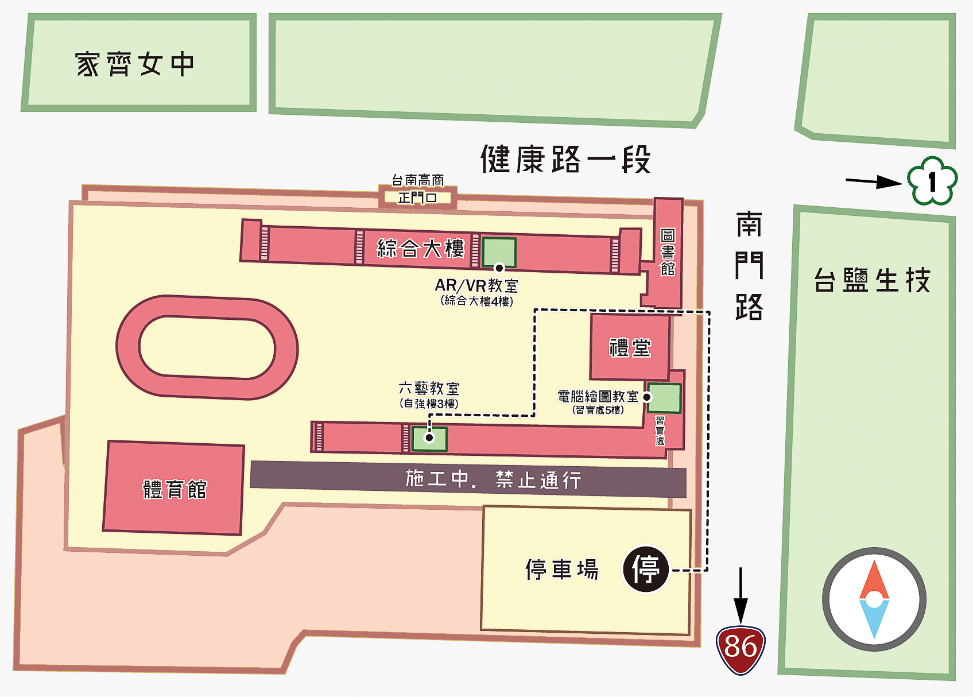
圖示二：臺南高商校內教室位置圖

